

“María, Madre del pueblo. Esperanza nuestra”

Buen día chicos!!! ¿Cómo están? Espero que se encuentren bien y que pronto podamos volver a las aulas y compartir nuestras clases presenciales.

5° Física – Actividad 7: Fuerza de Fricción
El propósito de esta actividad es retomar el concepto de Fuerza Normal que trabajamos en clases anteriores e incorporarlo a la temática: Fuerza de Fricción.
Los objetivos planificados para esta clase son los siguientes:
- Reconocer en cada situación el tipo de plano donde actúa la Fuerza Normal.
- Realizar diagramas de cuerpo aislado
- Utilizar la ecuación correspondiente para el cálculo de la Fuerza Normal, dependiendo del
plano.
- Utilizar la ecuación correspondiente para el cálculo de la Fuerza de Fricción.
- Trabajar con sistemas de unidades.
- Desarrollar la capacidad de abordaje y resolución de problemas.

Los criterios de evaluación a tener en cuenta serán:
- La justificación de los pasos realizados para resolver los ejercicios planteados.
- El razonamiento y la transferencia.

La forma de evaluación será de proceso, con registro en una Planilla de seguimiento.
El día sugerido para la entrega de la actividad es el Viernes 01/05 hasta las 13:30hs. Si necesitan más tiempo, no hay ningún problema, me avisan.

Teórico:
Concepto: La fricción es la fuerza que resiste al movimiento relativo entre superficies sólidas, líquidas o gaseosas. Esta fuerza es contraria al movimiento y por ello es la encargada de degradar la energía en forma de calor.
Por ejemplo, cuando una pelota rueda sobre un suelo plano, llega el punto en el que se detiene porque la fricción es más fuerte. Esto sucede porque en todos los puntos de contacto entre la superficie de la pelota y el suelo la energía cinética es absorbida por la deformación y la fricción.
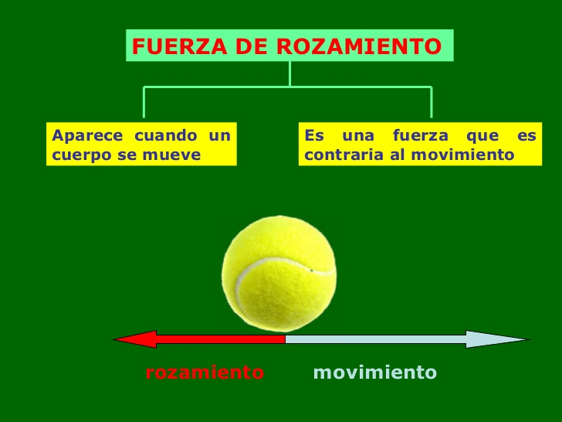
¿De qué depende la fuerza la fricción?
La Fuerza de Fricción depende de la magnitud de la Fuerza Normal y del coeficiente de fricción.
¿Qué es el coeficiente fricción?
El coeficiente de fricción es un número adimensional (es decir que no tiene unidades), que viene determinado por las propiedades de los materiales de las dos superficies que entran en contacto.
La letra que le corresponde es μ (nu)
¿Cómo se calcula la fuerza de fricción o rozamiento?
Para calcular la fuera de rozamiento utilizamos la siguiente ecuación:
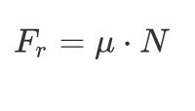
Donde:
Fr = Fuerza de rozamiento (Newton o dinas)
μ = Coeficiente de fricción (adimensional)
N = Fuerza Normal (Newton o dinas)

- Antes de comenzar a resolver la parte práctica de esta actividad les recomiendo revisar las correcciones enviadas de la actividades anteriores y recordar las ecuaciones utilizadas para el cálculo de la fuerza normal:
Plano Horizontal N = P = m . g
Plano Inclinado N = P_{y} = m. g . cos α
Práctico:
- Una persona quiere trasladar una mesa de 12Kg sobre una superficie horizontal. Para ello, aplica una fuerza paralela al piso.
a) Grafica la situación.
b) Realiza un diagrama de cuerpo aislado, que muestre todas las fuerzas actuantes.
c) Calcula la fuerza normal
d) Calcular la fuerza de rozamiento, si el μ = 0,3

- Una pelota de 250g cae por una calle que tiene una inclinación de 30°. Se sabe que el coeficiente de fricción entre la pelota y el asfalto es de 0,7.
a) Grafica la situación.
b) Realiza un diagrama de cuerpo aislado, que muestre todas las fuerzas actuantes.
c) Calcula la fuerza normal
d) Calcular la fuerza de rozamiento.

Por último, quisiera decirles que si tienen alguna dificultad con el material teórico o práctico propuesto, que requiera de orientación o si necesitan más tiempo para la elaboración de la actividad, no duden en escribirme.
Saludos Profe Cintia

